Procedura per la misura di un brick di OPERA a Bologna
authors
Dipartimento di Fisica dell’Universita’ di Bologna e INFN, Sezione di Bologna,
viale B. Pichat 6/2, 40127 Bologna, Italy

ABSTRACT. Questa nota riassume la sequenza di operazioni di misura di un brick di OPERA a Bologna. Ogni fase, dalle operazioni preliminari all'inserimento dei dati nel database, e' descritta dettagliatamente, con l'aggiunta di esempi e immagini delle schermate dei programmi. Lo scopo di questa nota e' fornire un aiuto fondamentale per i "principianti" e un manuale di riferimento per i piu' esperti.

INDICE:

Operazioni preliminari
- Confermare l’arrivo del brick a Bologna nel weblog pg 2
- Creazione delle cartelle di lavoro pg 2
- Creare e salvare la visualizzazione dell’evento pg 3
- Creare lo spazio per il brick nel DB locale e scaricarvi le info dei CS dal DB remoto pg 4

Misura delle marche fiduciali
- Misura delle marche spot e creazione delle lateral (mapx) da inserire nel
DB ……………………………………………………………………………….pg 7
- Inserire le informazioni del brick nel database locale pg 8

Connessione CS-bricks
- Ricercare le predizioni dei CS sul piatto 57 del brick pg 12

Scan-back
- Lanciare il processo di Scan-back pg 13

Total-SCAN
- Lanciare il processo di Total-scan intorno all’eventuale punto di stop pg 15

SCAN-forth
- Lanciare l’eventuale processo di Scan-forth pg 16

“Pubblicazione” dei dati
- “Pubblicare” i dati nel DB remoto pg 18
- APPENDICE A. Ricerca “marche fiduciali” pg 21
- APPENDICE B. Esempi di procedure speciali per eventi “strani”……… .pg 23
- APPENDICE C. Procedure to handle intereresting events in OPERA……… .pg23
- Bibliografia …………………………………………………………………… ….pg 24

Operazioni preliminari
- Confermare l’arrivo del brick a Bologna nel weblog
Per prima cosa bisogna confermare l’arrivo del brick a Bologna e, per fare ciò, si deve
  - Avviare un web browser;
  - Andare alla pagina web http://lyopaf.in2p3.fr/AnalysisFollower/UserLogin.aspx , che è il logbook online dei bricks di OPERA;
  - Collegarsi come User: BOLOGNADIS e password: ******;
  - Cliccare su “Incoming Bricks” (nel pannello comandi in alto), per visualizzare i bricks che sono stati assegnati a Bologna;
  - Cliccare su “Received YES” in corrispondenza del brick in questione, per confermare l’arrivo del brick a Bologna;
  - Cliccare su “Logout” per chiudere la sessione e scollegarsi.

- Creazione delle cartelle di lavoro
- Creare una nuova cartella nella directory P:\ANALYSIS\cs-brick-connection\ e nominarla con l'id del brick (aggiungendovi innanzi il numero 1 o 10, a seconda che il numero del brick sia di sei o cinque cifre).
- All'interno di questa cartella creare tre cartelle e nominarle: work, pred, marks.
- Durante le procedure successive si rendera’ via via necessaria la creazione di files di testo (.txt) contenenti informazioni sul lavoro (posizione delle marche fiduciali, parametri delle tracce misurate, ecc.). I suddetti files dovranno uniformarsi alla seguente nomenclatura:
Esempio con il brick n° 54321:
1054321

MARKS
PRED
WORK
SEARCH PRED
TS_procop ID

cs2.txt

CSspot.txt
1054321_57_corners.txt
1054321_57_mapX.txt
1054321_57_mapext.txt
1054321_57_mapX_DB.txt

found_pl57.txt
found_pl56.txt
…………………
paths.txt

found_vertex.txt
nb: il procopID e’ il numero del processo associato! Scrivere quello!
- Creare e salvare la visualizzazione dell’evento
  - Avviare un web browser;
  - Andare alla pagina web http://lyopaf.in2p3.fr/AnalysisFollower/UserLogin.aspx;
  - Collegarsi come User: BOLOGNADIS e password: ******;
  - Cliccare su “My Bricks”, per visualizzare la lista dei bricks arrivati a Bologna;

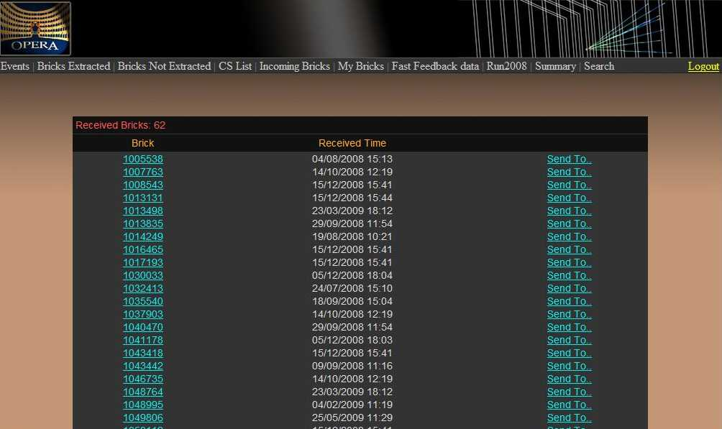

  - Cercare il brick in questione e cliccare sull’ID del brick corrispondente: si aprira’ una pagina web che, oltre a contenere alcune informazioni sull’estrazione del brick e dei CS, riporta due link: Predictions e CS ID.

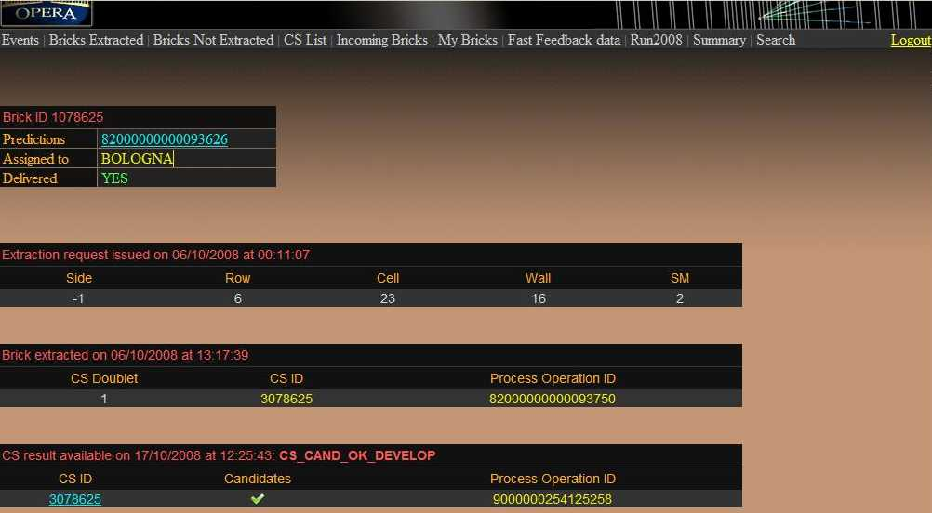

    - Cliccando sul link Prediction si apre una pagina in cui sono visibili, oltre che alcune informazioni sull’evento, i bricks indicati dal brick finding con le relative probabilità e la visualizzazione dell’elettronica in formato PDF e C.
Cliccando sul link CS ID compare la lista delle previsioni trovate nel doppietto con l’indicazione di un eventuale muone nel caso di un CC
  - Cliccare sul link del file pdf e salvarlo sulla cartella del brick corrispondente.
  - Cliccare su “Logout” per scollegarsi.

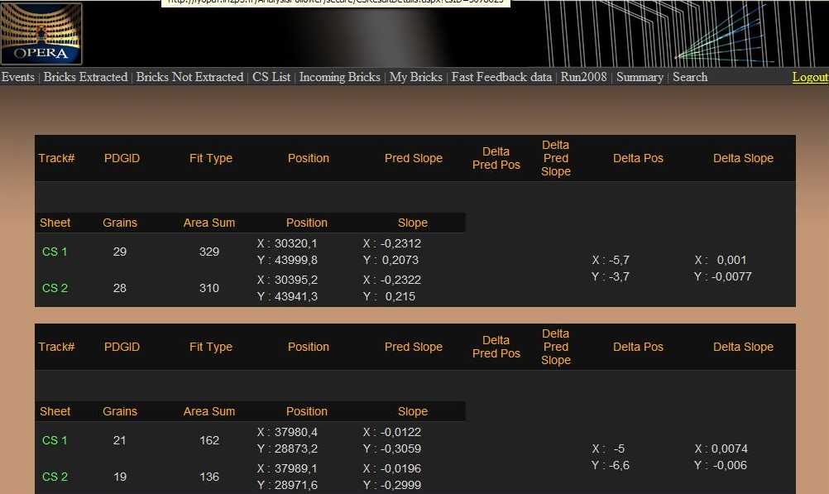 | 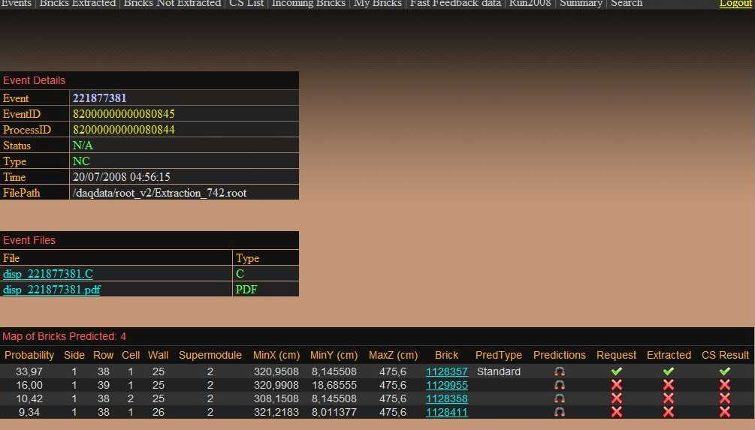
- Creare lo spazio per il brick nel DB locale e scaricarvi le informazioni dei CS dal DB remoto
Se presenti, scaricare le predizioni dei CS dal database centrale OPITA (al Gran Sasso) oppure OPFRA (a Lione), entrambi raggiungibili attraverso il nostro database locale. La procedura e’ la seguente:
  - Collegarsi con “Desktop Remoto” sul batchManager (192.168.7.13),
      - user: scanner e password: **** ;
  - Dal desktop, aprire “my computer” e selezionare il disco di rete S: da qui avviare OperaPublicationManager.exe ;
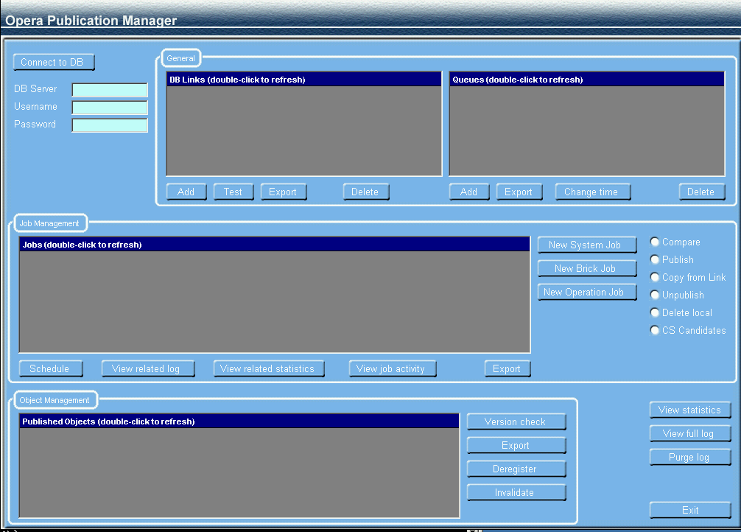
    - Riempire i campi di connessione con le seguenti stringhe
- DBSERVER: DBBO10.scanning.bo.infn.it
- Username: OPERAPUB Password: ********
Cliccare su “Connect to DB”
  - Nel quadro Job Management selezionare “Copy From Link” e cliccare su “New System Job” ; nel quadro DBLinks compaiono i links ai database remoti possibili: selezionarne uno, generalmente OPITA
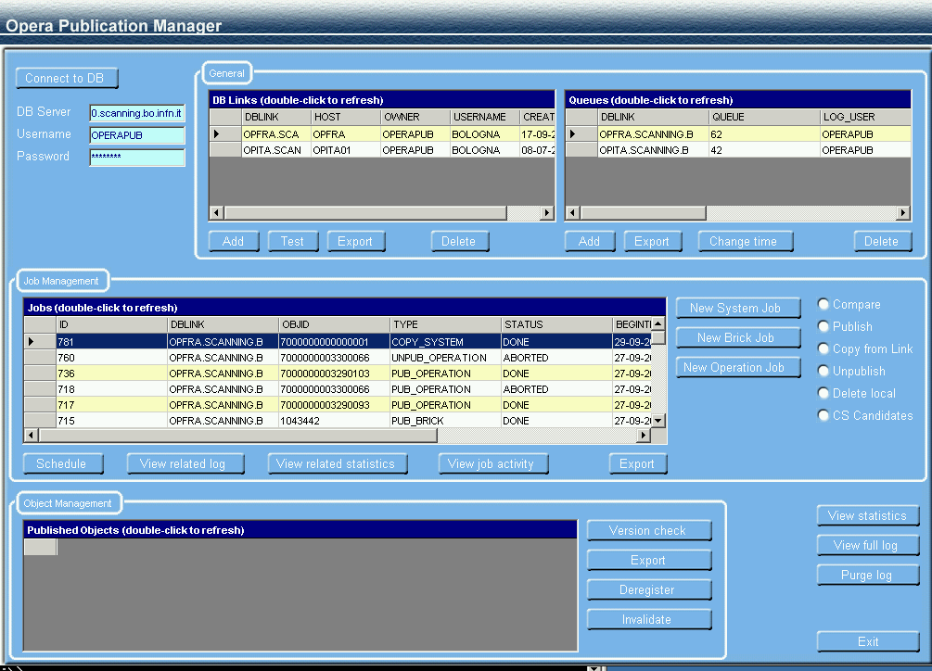
  - Sempre nel quadro Job Management fare il refresh (cliccando due volte nell’intersezione riga-colonna, nel cerchietto rosso in figura): nell’elenco comparira’ un nuovo job, i cui valori nelle rispettive colonne saranno TYPE: “COPY_SYSTEM” e STATUS: “TODO” ;
  - Selezionare la riga del job di cui sopra e cliccare sul pulsante “schedule” → lo STATUS verrà aggiornato come SCHEDULED. Selezionarlo nuovamente e cliccare su “Change Time”: all’apertura della finestra, cliccare su “OK” ;
  - Attendere qualche minuto e aggiornare la finestra Job Management (clic sull’incrocio), se il processo e’ terminato correttamente il job avra’ come STATUS “Done”, Uscire dalla procedura ciccando su “Exit”;
Con questa operazione sono state sincronizzate le configurazioni del nostro laboratorio contenute nel nostro database con quelle presenti nel database centrale
  - Dal desktop avviare sqlDeveloper (o un qualunque interprete sql) e con un clic destro sulla voce DB010 collegarsi come
- Username: OPERA Password: ********
- Service: DBBO10.scanning.bo.infn.it
(In questa sessione sara’ necessario eseguire alcune query: vanno trascritte nel box in alto a destra, selezionate, ed eseguite ciccando sul bottone raffigurante la freccia verde. )
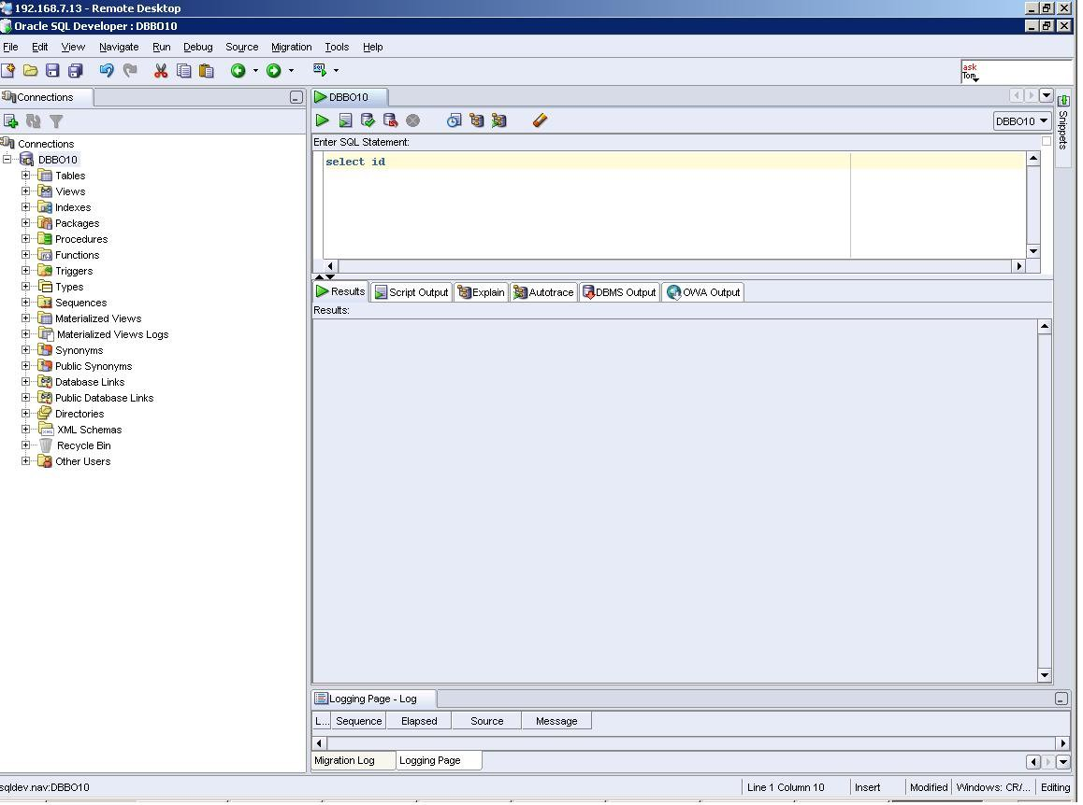
    - Eseguire:
call pc_add_brick_space(numeroDelBrickSenzaPrefissoCS, partizione);
esempio: call pc_add_brick_space(54321, ‘CS_LOCAL_1’);
La partizione CS_LOCAL_1 è quella deputata a contenere le informazioni relative ai CS quindi l’ID del brick sarò compreso tra 3000000 e 3999999 (dove 3 è il prefisso che identifica i CS e che va OMESSO in pc_add_brick_space)
Disconnettersi
  - Sempre da sqlDeveloper collegarsi nuovamente usando i seguenti dati:
    - : Username: OPERAPUB Password: *********
    - Service: DBBO10.scanning.bo.infn.it
    - Eseguire la query:
call pp_download_predictions (numerobrick, dblink);
commit;
Ecco l’esempio pratico:
call pp_download_predictions (3054321,’opita’);
commit;

N.B.: Nell’esempio il numero del brick è completo, include l’identificativo dei CS.
  - A questo punto nel database sono state scaricate le informazioni relative alle dimensioni dei CS in questione in tb_eventbricks, il set di marche utilizzate al GS in tb_templatematksets e tutte le predizioni (confermate) sui CS
  - Disconnettersi e ripetere il login con Username: OPERA (vedi punto 3.7)
  - Le predizioni sono consultabili facendo una query alla vista VW_LOCAL_CS_CANDIDATES. Vedi esempio di seguito (relativo al brick 3054321)

select * from tb_eventbricks where id = 3054321;
select * from tb_templatemarksets where id_eventbrick = 3054321;
select * from vw_local_cs_candidates where id_cs_eventbrick = 3054321;

ID MINX MAXX MINY MAXY MINZ MAXZ ID_SET ID_BRICK ZEROX ZEROY ZEROZ
---------------------- ---------------------- ---------------------- ---------------------- ---------------------- ---------------------- ---------------------- -------------------------------- ---------------------- ---------------------- -----------------
3040645 0 124979.666090418 0 99516.2848899542 -600 0 CS_LOCAL_1 40645 0 0 0

ID ID_EVENTBRICK ID_MARK POSX POSY MARKROW MARKCOL SHAPE SIDE
---------------------- ---------------------- ---------------------- ---------------------- ---------------------- ---------------------- -------------------------------------------------- ----- -----------
9000000000033624 3040645 1 22830.793640084 12908.1270037097 1 1 X 1
9000000000033625 3040645 2 22746.715396648 83354.67121064 1 1 X 1
9000000000033626 3040645 3 107967.19422316 63363.8544551894 1 1 X 1
9000000000033627 3040645 4 108024.552301622 13037.9623210123 1 1 X 1

ID_EVENT ID_CS_EVENTBRICK IDCAND CAND ID_PLATE SIDE GRAINS POSX POSY SLOPEX SLOPEY
---------------------- ---------------------- ---------------------- ---------------------- ---------------------- ---------------------- ---------------------- ---------------------- ---------------------- ---------------------- ------------
82000000000060186 3040645 9000000000540308 2303 1 2 12 82158.8 17734 -0.0164 0.0532
82000000000060186 3040645 9000000000540308 2303 2 0 22 82161.1 17732.3 0.0104 0.055
  - Eseguire infine la query per prelevare le predizioni del CS2:
Select cand,posx,posy,slopex,slopey,grains from vw_local_cs_candidates where id_cs_eventbrick = 3054321 and id_plate=2;
Copiare l’esito della query in un file che si chiamera’ CS2.txt – salvarlo nella cartella Pred
MISURA DELLE MARCHE FIDUCIALI
4. Misura delle marche spot e creazione delle lateral (mapx) da inserire nel DB
(nb l’appendice A contiene una scheda beginner per coloro che misurano marche spot, Xlateral e corner per la prima volta)
Prima di inserire il brick nel database si devono misurare tutte la marche a raggi X presenti: la stringa con le info sulle marche spot (LNGS) si recupera dal database usando il programma GetDBMarks.exe (che si trova nella exerepository ). Dal prompt comandi digitare:

S:\>GetDBMarks.exe 3054321 2 nominal X > P:\ANALISYS\cs-brick-connection\1054321\marks\csspot.txt

Per ottenere informazioni su come si scrive la stringa digitare il comando e premere invio (esempio: GetDBMarks ed invio)
La stringa di comando generera’ il file di testo csspot.txt all’interno della directory MARKS del brick, contenente le coordinate delle marche spot.
Dal desktop si lancia il programma Playground e si passa al modulo InitSheetMap: dopo aver misurato le marche spotX salvare l’output tramite il pulsante “Save Map” che si trova nel pannello di FlexMapX (il file salvato verra’ caricato nel box 4 della figura di seguito)
Ripetere la procedura da InitSheetMap cliccando su OK e selezionando l’opzione corners: → partira’ una procedura semi-automatica che chiede all’utente di misurare la posizione dei corners. Misurati i corners si salva la mappa cliccando sul pulsante Save Map (il file salvato verra’ caricato nel box 3 della figura di seguito)
Ripetere la procedura di InitSheetMap cliccando su OK e selezionando l’opzione X-Rays Lateral Marks → partira’ una procedura semi-automatica di ricerca delle marche laterali. Salvare la mappa con Save Map (il file salvato verra’ caricato nel box 2 della figura di seguito)
Cliccare sul link presente sul Desktop per avviare MapBuilder, selezionare l’opzione AnotherMap
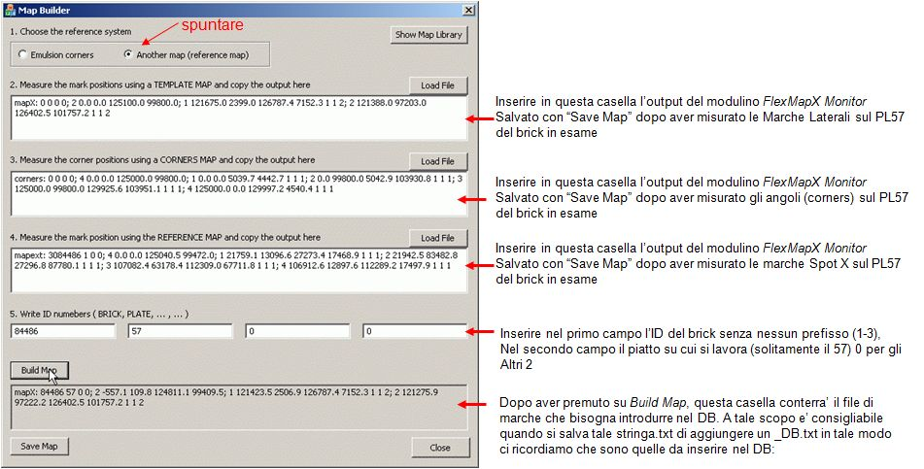
1054321_57_mapX.txt
1054321_57_corners.txt
1054321_57_mapext.txt
1054321_57_mapX_DB.txt

Qui di seguito, viene illustrato come interpretare la stringa mapX che verra’ inserita nel database
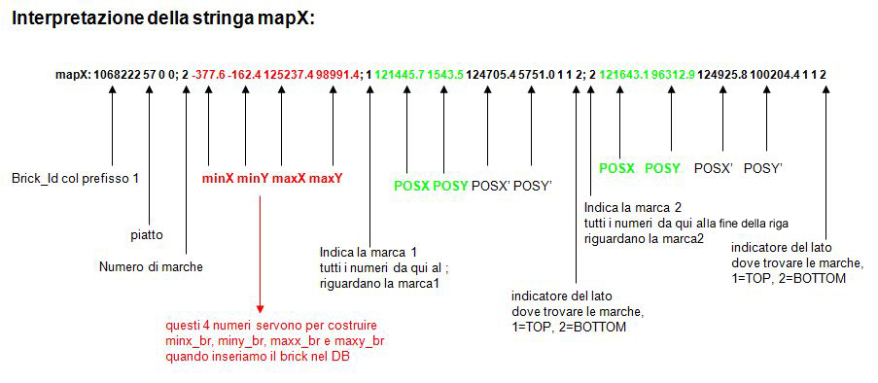
MARKROW= 0
MARKCOL = 1 (indicano le coordinate della marca in un sistema fittizio riga-colonna, pertanto quando inseriamo i dati della prima marca metteremo markrow=0 e marcol=1 metteremo invece markrow=1 e marcol=1 per la seconda marca)
SHAPE= L (campo SHAPE della tabella può essere L o S a seconda che siano Laterali o Spot)
SIDE= 2 (indica il lato dove sono le marche, anche questo dato lo prendiamo da mapX, 1=top e 2=bottom) NB: va verificata sull’emulsione 56 se la marca laterale e’ posta in alto o in basso

- Inserire le informazioni del brick nel DB locale
  - Collegarsi al BatchManager o a qualsiasi microscopio come utente scanner
User: scanner Password: ********* Dominio: SCANNING
  - Aprire un command promp (cmd) ed eseguire S:\OperaBrickManager.exe
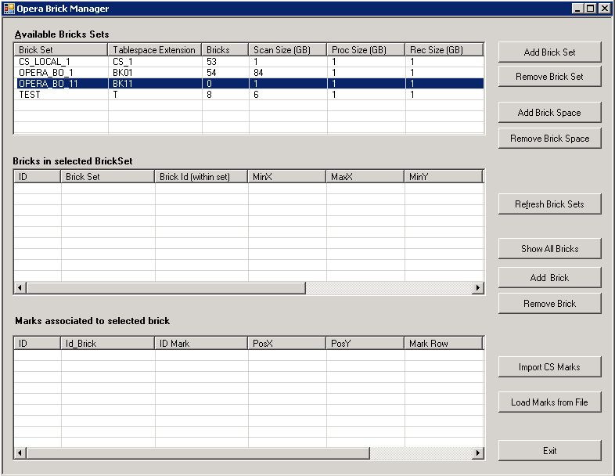
  - Nella finestra che si aprirà selezionare il “Brick Set” OPERA_BO_11. A questo punto verranno visualizzati nel pannello sottostante tutti i brick che sono inseriti in quel set (ed eventualmente cliccando sul brick, nell’ultimo pannellino vengono visualizzate le marche relative). Clic sul pulsante “Add brick”
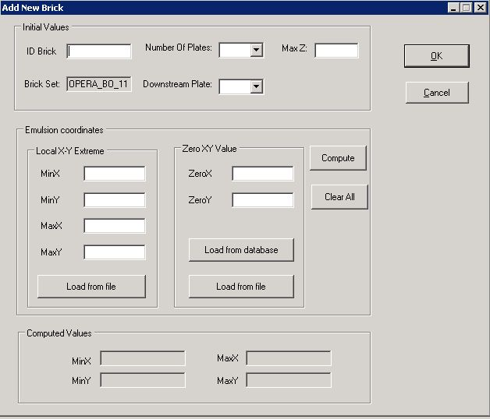
  - Nel campo “ID Brick” mettere il numero del brick senza il prefisso 1 davanti (es: brick 1054321 ha come id brick 54321), selezionare come NumberOfPlates 57, downstream Plate 57 scrivere la MaxZ del brick
Notabene: il valore di maxz (che e’ uguale a minz-4500) si determina cosi’:
select id, minz-4500 as maxz from tb_eventbricks where id_brick=54321;

  - Nella sezione Local X-Y Extreme cliccare su Load From File e cercare il file di marche che abbiamo creato per essere inserito nel DB.
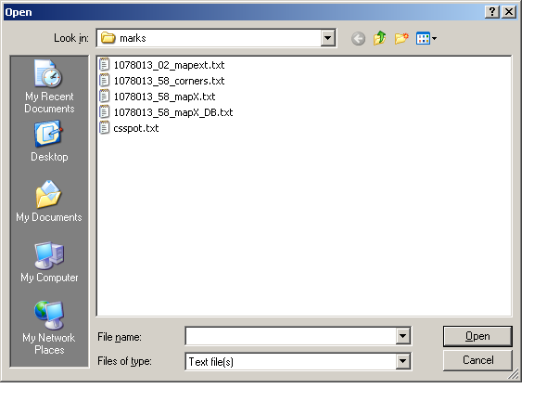
  - Cliccare su Open e tutte le informazioni relative alle dimensioni locali del brick compariranno nei campi come è visibile dalla figura successiva.
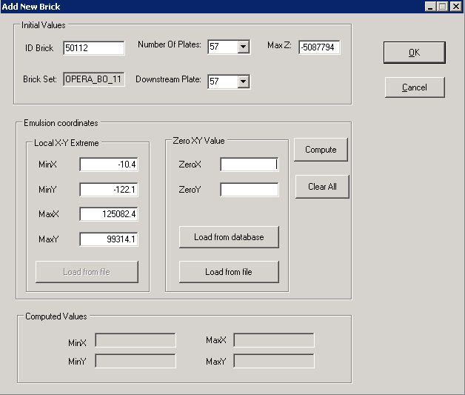
  - Nella sezione Zero XY Value cliccare su Load from Database
  - Scrivere il brick ID in questione e cliccare su Download From DB. Nel pannello comparirà l’id del cs con le relative dimensioni: selezionarlo (cliccandoci sopra) e cliccare su OK.
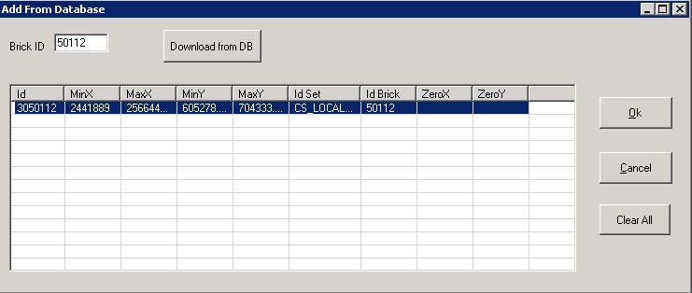
  - In tal modo anche le informazioni sui valori ZeroX, ZeroY sono stati riempiti dal DB. Cliccare ora su Compute e in basso appariranno i Computed Values
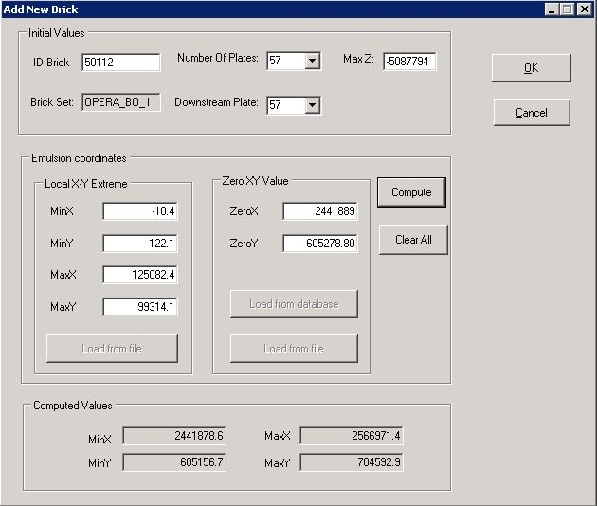
  - A questo punto cliccare su OK e il brick verrà inserito nel DB.
  - Per inserire le marche ritornare alla finestra principale OperaBrick Manager , selezionare il brick nella finestra centrale (Bricks in selected BrickSet) e cliccare sul bottone Load Marks from File in basso a destra; si aprira’ la seguente finestra:
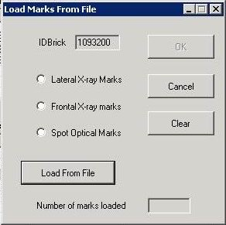
Sselezionare Lateral X-ray Marks e cliccare su Load From File: il file da selezionare e’ (a titolo di esempio) 00000000_57_mapX_DB.txt , situato nella cartella marks del bricks corrispondente.
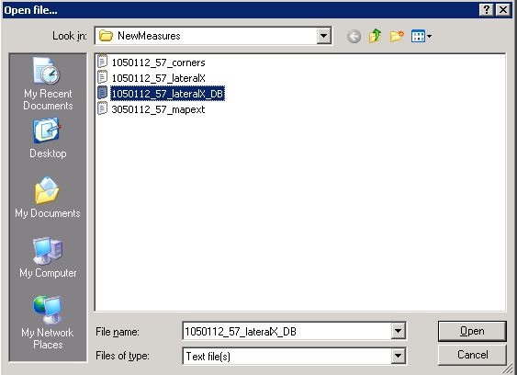
  - Al termine cliccare su Ok e le marche appariranno nella finestra principale di OperaBrickManager (puo’ essere necessario effettuare un refresh selezionando un brick diverso, e tornando poi sull’ultimo inserito).

Connessione CS-brick
- Ricercare le predizioni nel brick
Una volta espletate le funzioni di inserimento del brick e delle marche nel DB, si comincia con la ricerca delle predizioni nel piatto 57.
E’ stato scritto un software ad hoc, il cui utilizzo e’ descritto di seguito; (nota importante! Affinche’ funzioni correttamente e’ necessario lanciare scanserver sulla macchina/mic da cui si faranno le misure)
  - Aprire un Remote desktop su opfarm3
  - Dalla cartella P:\RUN2008 doppio clic sul file connect.exe
  - Nel momento in cui si inserisce il numero del brick vengono caricate automaticamente le informazioni e i set corrispondenti (predizioni dei cs, files di marche, creazione delle cartelle di lavoro). Viene creata nella cartella del brick una nuova cartella in cui verranno salvati tutti i file. Es: P:\ANALYSIS\cs-brick-connection\1012345\work\csbrickconnection)
  - L’operatore deve poi inserire il numero del piatto ed il corrispettivo valore di Z, affinche’ la proiezione sia corretta: per il piatto 57 il valore di Z e’ -4500, per ogni piatto successivo (56, 55, 54) occorre sommare lo spessore di un piombo ed una emulsione, cioe’ 1300. Occorre ricordare inoltre che il set di marche utilizzato per il piatto 57 e’ quello delle spotX (che viene caricato in automatico): dal piatto 56 in poi si utilizzano le stripes laterali, quindi alla voce CS map bisogna caricare il file ..mapX_DB.txt
  - Nella sezione scan si seleziona dal menu a tendina il mic da quale si sta lavorando e cliccando sul pulsante Scan viene acquisita un’area di 2x2 mm² intorno alla posizione in cui la predizione e’ stata proiettata (cio’ avviene per tutte le predizioni). Il software provvede automaticamente alla acquisizione e al linking top-bottom. A tal fine sono avviate delle sessioni di Batchlink che appaiono durante l’elaborazione. (nota: se lo scanning viene interrotto per qualche motivo queste finestre sono da chiudere manualmente)
  - La sezione track selection ricarica la predizione e cerca nell’acquisizione appena fatta se ci sono dei candidati compatibili; l’esito dell’elaborazione viene automaticamente scritto nel file 57_found.txt, generato dal software. E’ importante ricordarsi di verificare il numero del piatto indicato nel nome file, in quanto l’aggiornamento non e’ automatico (es: quando si procede con il piatto 56, e’ l’operatore che deve aver cura di modificare il numero nella casella results)
  - Nella sezione manual check si puo’ infine procedere al manual check, ossia al controllo manuale dell’effettiva presenza della traccia, cliccando sul pulsante. Se sono presenti piu’ candidati verranno mostrati in successione.
  - Va ribadito che per effettuare una buona connessione, la procedura va ripetuta per i primi quattro piatti
Se per qualche motivo la connessione del brick deve essere rifatta e la procedura ripetuta, e’ opportuno rinominare la cartella csbrickconnection in csbrickconnection_old, cosi’ da non sovrascrivere i files generati di volta in volta
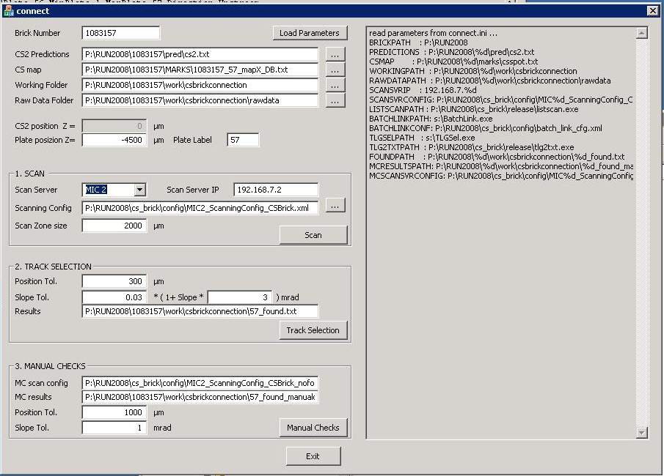

SCAN-BACK

- Lanciare il processo di Scan-back
  - Una volta trovata la predizione nel brick si può fare partire un processo di scan-back e succesivamente di total-scan attorno ai punti di stop.
Le macchine “utili” sono le seguenti:

OperaServer3 (BatchManager): 192.168.7.13 ➔ Login: SCANNING\Scanner Pwd: ******
OpFarm1 (DataProcessing): 192.168.7.21 ➔ Login: SCANNING\Scanner Pwd: ******
OpFarm2 (DataProcessing): 192.168.7.22 ➔ Login: SCANNING\Scanner Pwd: ******

Se il Batch manager fosse spento avviarlo in questo modo:
cd /d F:\SySal.NET.AutomaticUpdate\SySal.NET\Services
start /abovenormal OperaBatchManager_Win.exe

Se il Data processing (OpFarm1) fosse spento avviarlo in questo modo:
cd /d D:\SySal.NetAutomaticUpdate\SySal.NET\Services
start /belownormal OperaDataProcessingServer_CLV.exe

Se il Data processing (OpFarm2) fosse spento avviarlo in questo modo:
cd /d E:\SySal.NetAutomaticUpdate\SySal.NET\Services
start /belownormal OperaDataProcessingServer_CLV.exe
Se il processo di Scangrid non fosse avviato andare su:
OperaServer3 (BatchManager): 192.168.7.13 ➔ Login: SCANNING\Scangrid Pwd: *****
OpFarm1 (DataProcessing): 192.168.7.21 ➔ Login: SCANNING\Scangrid Pwd: *****
OpFarm2 (DataProcessing): 192.168.7.22 ➔ Login: SCANNING\Scangrid Pwd: *****

BatchManager:
cd /d F:\SySal.NET.AutomaticUpdate\ScanGrid\
start /belownormal VertigoScan6Server_Win.exe

OpFarm1
cd /d D:\SySal.NetAutomaticUpdate\ScanGrid
start /belownormal VertigoScan6Server_Win.exe

Se il data processing (OpFarm2) fosse spento avviarlo in questo modo
cd /d E:\SySal.NetAutomaticUpdate\ScanGrid
start /belownormal VertigoScan6Server_Win.exe

  - Dalla macchina su cui si lavora lanciare Scan Server, poi avviare un desktop remoto su una delle macchine utili indicate all’inizio di questo paragrafo. I processi partono sempre dal Batch Manager cliccando su Start:
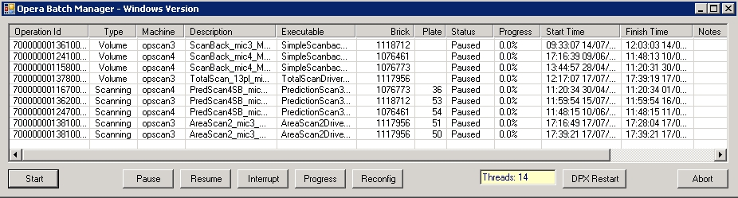
apparira’ la finestra Start Process Operation. Togliere la spunta in alto a sx ed apparira’ l’elenco delle configurazioni di TUTTI i laboratori; bisogna scegliere quelle di Bologna (il cu ID comincia con 700) , il brick, la macchina (microscopio) da cui si lavora ed il nome dell’operatore.
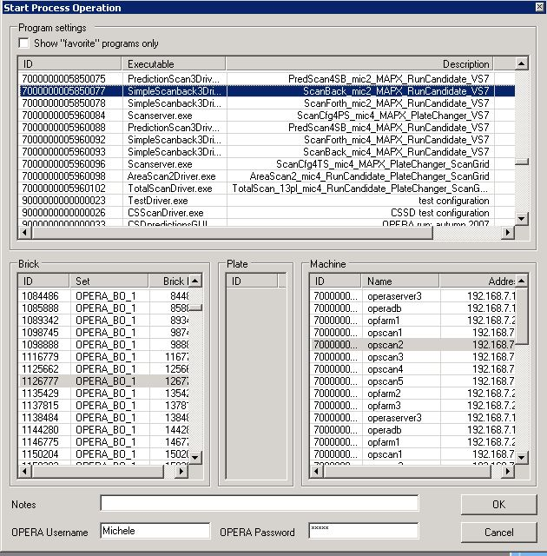

Al termine cliccare su OK
  - Nuovamente, dal Batch Manager cliccare sul pulsante Interrupt: nella finestra che appare copiare il contenuto del file path.txt creato in precedenza, in cui sono indicate le coordinate delle tracce da inseguire nello scanback. Clic su Send ed il processo di scanback si avviera’ richiedendo il piatto 57.

TOTAL-SCAN
- Lanciare il processo di Total-scan intorno all’eventuale punto di stop
Prima di fare partire un total-scan, si deve inserire il punto di stop della traccia attorno a cui si vuole aprire il volume di total-scan. Per farlo:
  - Digitare ScanbackViewer.exe dalla riga di comando (il file si trova in S:\ )
  - Nella finestra del programma, cliccare su ‘connect to DB’, poi selezionare il brick e l’ID operation del processo di scan-back associato.
    - Occorre essere certi che si sta selezionando l’ID operation corretto, e lo si puo’ verificare in questo modo: collegarsi in remote desktop da opera server* e lanciare SQL Developer
    - In P:\analisys\cs-brick-connection\scripts apro il file QueryProcessesBrick.txt, ne copio il contenuto e lo incollo nella finestra di esecuzione della query, inserendo il numero del brick da analizzare; seleziono tutta la query e clicco sulla freccia verde per eseguirla: mi restituira’ a video il numero del processo associato allo scan-back
  - Selezionare la traccia di scan-back che si e’ arrestata, per fare su du essa il total-scan (facendoci doppio clic sopra), infine nella finestra Plate indicare il piatto di stop intorno a cui generare il volume e cliccare su “RequestVolume”. A questo punto si può fare partire il processo di total-scan.
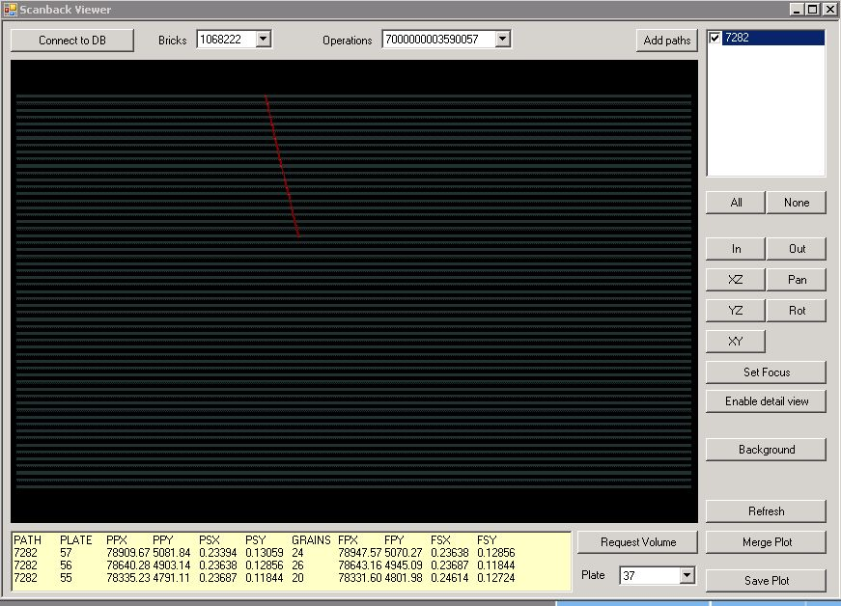
Per far partire il processo di TotalScan ricordare che sulla macchina del microscopio su cui si lavora, il programma ScanServer deve essere lanciato PRIMA di eseguire i comandi qui di seguito.
Collegarsi in remote desktop su OperaServer3 e dalla finestra principale di Opera Batch Manager cliccare sul pulsante start in basso a sx: apparira’ la finestra Start Process Operation (vedi figura precedente) in cui impostare la configurazione, il brick, la macchina (microscopio) da cui si lavora ed il nome dell’operatore. Al termine clic su OK ed il processo di total scan avra’ inizio

SCAN-FORTH
Puo’ accadere che durante l’analisi di un brick, nella ricostruzione di un evento ci si accorga della presenza di altre tracce interessanti che però non sono state fornite dall’analisi dei CS. Per essere sicuri che tali tracce siano legate all’evento, bisogna che vengano confermate anche sui CS. A tale scopo, un processo cosiddetto di “Scan-Forth” viene attivato. Con tale procedura la traccia interessante viene inseguita, piatto per piatto, dal punto di interazione interno al brick fino alla lastra 57. Una volta che la traccia giunge sul PL57 il processo termina. Con la lastra 57 ancora montata sul piatto del microscopio, si misurano le marche spot-X (sono quelle presenti anche sui CS). Dopo tale misura si effettua la misura in manual-check della traccia che e’ arrivata sul piatto 57. Si salva il pannellino di manual-check con le misure della traccia e lo si manda al GS. Qui si cerchera’ la traccia sui 2 CS e quindi la si confermera’ o smentira’.
- Lanciare l’eventuale processo di Scan-forth
Essendo il processo di Scan-Forth analogo a quello di Scan-back con l’unica differenza che la ricerca va dall’interno del brick verso la lastra 57, le operazioni preliminari d’accensione dell’infrastruttura e le macchine a disposizione sono le stesse del processo di Scan-back, si rimanda quindi alla sezione 7 del manuale. L’unica differenza a cui bisogna prestare attenzione quando si fa partire il processo dal batch-manager e’ di scegliere la configurazione che si chiama Scan-Forth come indicato di seguito e in Figura.
Le configurazioni da usare sono le seguenti : mic2 - mic3 - mic4.
Scan-Forth High Fog (per brick con High Fog) :
- ScanForth_mic2_MAPX_HighFog
- ScanForth_mic3_MAPX_ HighFog
- ScanForth_mic4_MAPX_ HighFog (c’è il plateChanger)
Scan-Forth Low Fog (per brick con Low Fog) :
- ScanForth_mic2_MAPX_LowFog
- ScanForth_mic3_MAPX_ LowFog
- ScanForth_mic4_MAPX_ LowFog (c’è il plateChanger)
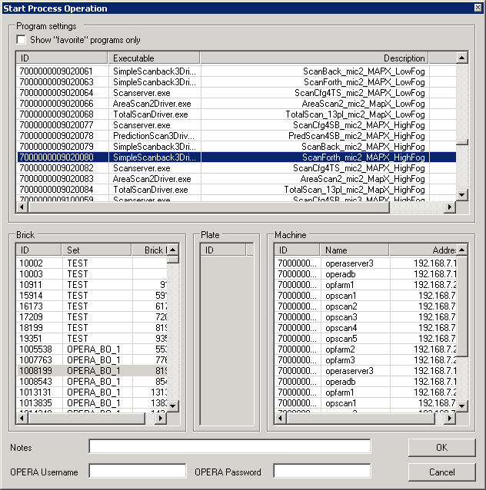
PUBBLICAZIONE DEI DATI
Alla fine di tutto prima di poter pubblicare i dati si deve “linkare” la predizione dei CS a quella passata allo scan-back: la tabella che contiene questo link si chiama TB_B_CSCANDS_SBPATHS. In questa tabella le info vanno inserite a mano ad esempio avviando SQlDeveloper, selezionando la tabelle, cliccando su InserNewRow e inserendo i campi a mano poi cliccando su commit.
desc TB_B_CSCANDS_SBPATHS;
Name Null Type
ID_CS_EVENTBRICK NOT NULL NUMBER(38)
ID_CANDIDATE NOT NULL NUMBER(38)
ID_EVENTBRICK NOT NULL NUMBER(38)
ID_SCANBACK_PROCOPID NUMBER(38)
PATH NUMBER(38)
L’info legata a ID_CANDIDATE la si trova nella vista VW_LOCAL_CS_CANDIDATES, ID_SCANBACK_PROCOPID si trova con EasyProcess e PATH è l’id della predizione passato al processo di scan-back.
- Pubblicare i dati nel database remoto
  - Loggarsi sulla macchina che funge da BathManager (192.168.7.13)
USER: SCANNING\scanner Password: *****
  - Aprire un prompt dei comandi (cmd) ed eseguire S:\OperaPublicationManager.exe
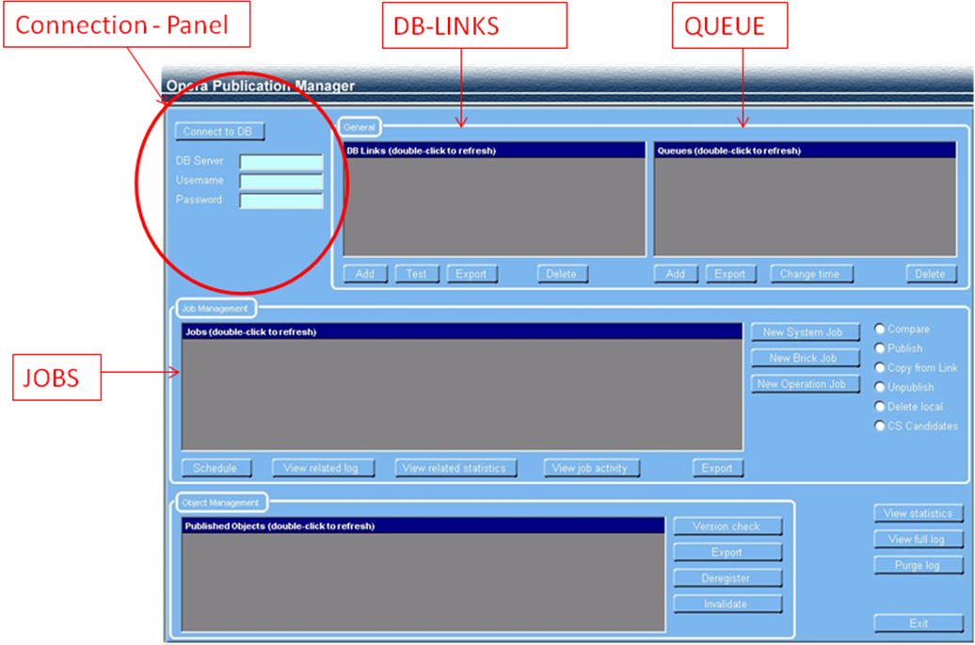
DBServer: DBBO10.scanning.bo.infn.it
Username: OPERAPUB Password: *******
Cliccare su “Connect to DB”

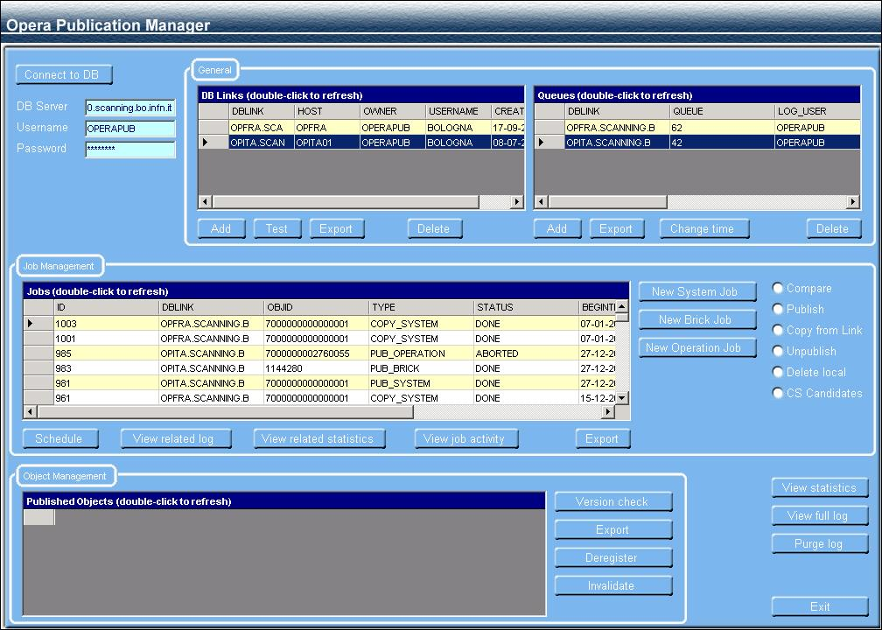
  - Selezionare nel pannello “DB-Links” uno dei due database centrali (è indifferente quale!), di solito OPITA (lo stesso database va selezionato anche in “Queues”)
  - Selezionare nel menù “radio-button” sulla destra publish e cliccare su “New System Job”. Ora facendo doppio click sulla tabella “Jobs” compare il job PUB_SYSTEM con “STATUS” TO DO (Vedi fiugura). Selezionarlo e cliccare su “schedule”. Selezionarlo ancora e andare nel pannellino “queue”, controllare sia evidenziato il database su cui stiamo pubblicando, cliccare su “Change Time” e poi su ok. Dopo un minuto circa se si fa il refresh della finestra “Jobs” facendo doppio click su di essa il Job di PUB_SYSTEM deve essere in uno stato DONE.
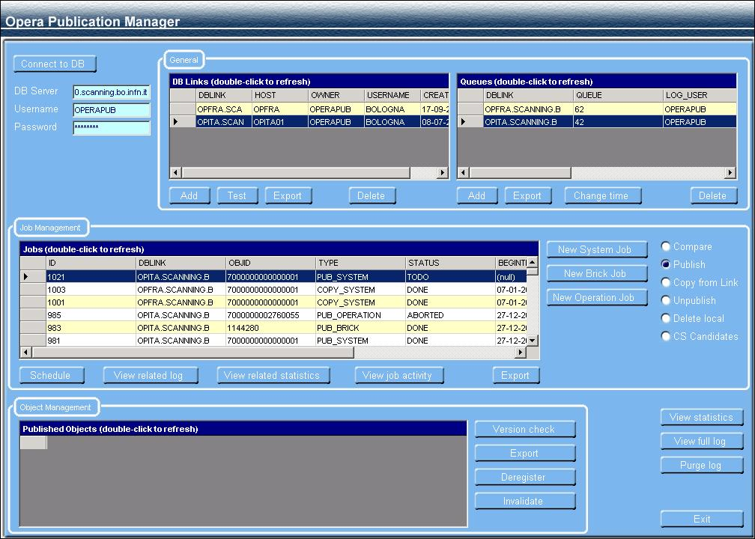
  - Ora si può fare la vera pubblicazione di un nuovo brick. Cliccando su “new brick Job” compare una nuova finestra in cui selezionare l’ID del brick che si vuole pubblicare: in “ID-List” scrivere l’id del brick, e cliccare su “Select”. Se il brick non è già pubblicato compare nella colonna di sinistra. Selezionare il brick e cliccare sulla >> in modo che il brick compaia nella colonna di destra “Brick Selected”. Cliccare su ok.
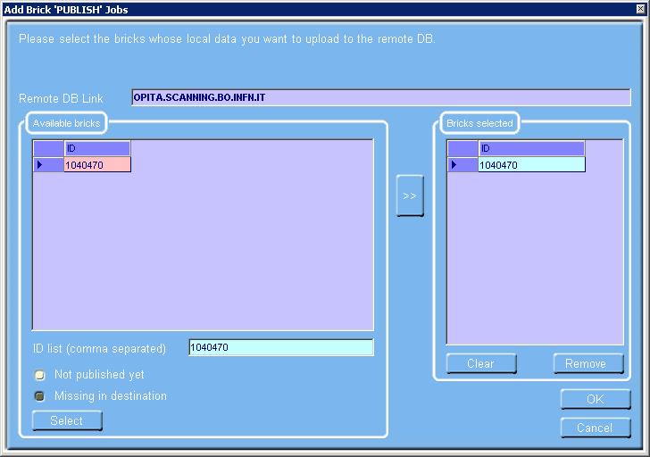
Nella tabella dei “Job” compare un “Pub-Brick” con status TODO. Schedularla e cambiare il time come fatto in precedenza e aspettare che lo stato del job diventi “DONE” (alcuni minuti).
  - Ora si pubblicano gli Scan-back e i Total-scan: quindi cliccare su “New Operation Job”
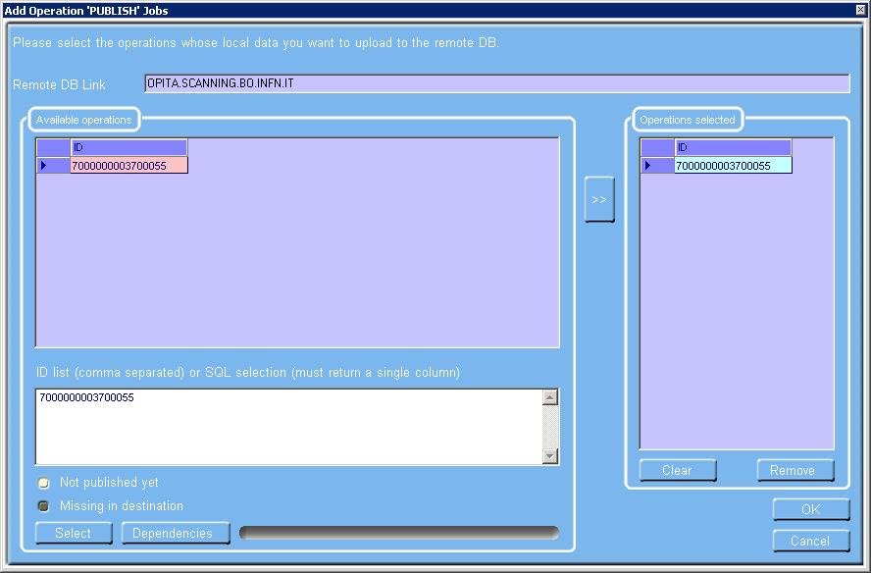
E scrivere in basso l’id dello scan-back o del total-scan da pubblicare. (PRIMA VA PUBBLICATO LO SCAN-BACK E SOLO DOPO IL TOTAL-SCAN!!!), cliccare su select, selezionarlo dalla colonna “available operations”, click su >> , selezionarlo dalla colonna “Operation Selected” e clic su ok.
  - A questo punto nella tabella “Jobs” compare una nuova entry “PUB_OPERATION” con “STATUS” TODO. Schedularla e cambiare il time come fatto in precedenza e aspettare che lo stato del job diventi “DONE” (il tempo varia molto da brick a brick e dipende dal numero di microtracce misurate….il total-scan ci mette molto più dello scan-back e può metterci anche 10/15 minuti….).
- APPENDICE A
Ricerca marche spot X (mapext)
Prima di partire con la ricerca marche recuperare la stringa che contiene le cordinate delle marche spot (recuperare e tenere a disposizione per la copia il file csspot.txt)
Il programma di misura delle emulsioni è PLAYGROUND (doppio clic) e caricare il progetto (es : micruncandidateV7.prj) - verifica con un utente esterno il nome del progetto corretto!
Dalla finestra del Main program SySal 2000 :
- clic sul lucchetto
- clic sul pulsante play []
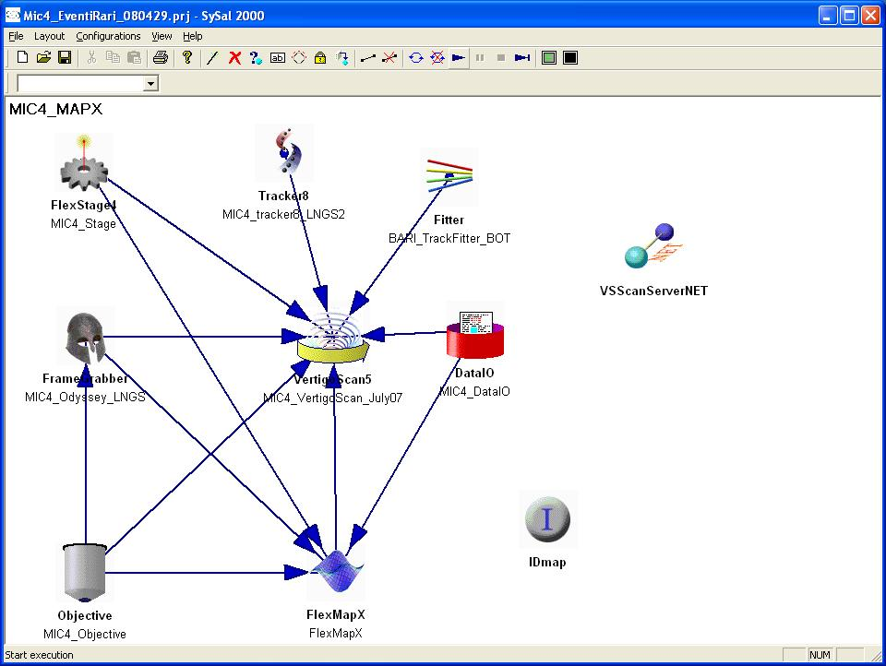
Apparira’ la finestra MAP INIZIALIZATION
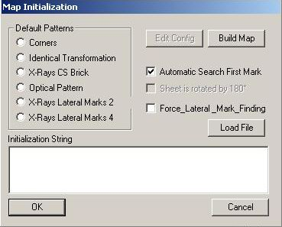
Nell’area ‘Inizialization string’ copio e incollo il contenuto del file csspot.txt e clic su ok.
Compare la finestra ‘Stage’ e ‘FlexMapX Monitor’ e contemporaneamente parte la ricerca automatica.
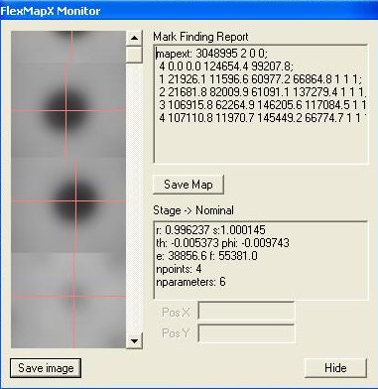
Se questa fallisce, dalla finestra ‘Stage Monitor’ in modalita’ Manual, ci si sposta lungo gli assi in prossimita’ delle coordinate previste, per la ricerca manuale
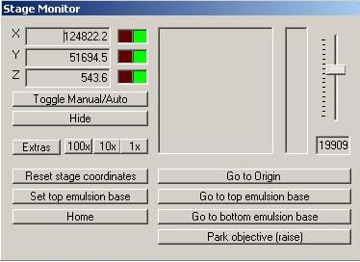
Una volta trovata, centrata e messa a fuoco clic su setX SetY SetZ e continue: le altre tre vengono trovate automaticamente, diversamente ripetere la procedura sopra descritta. Dopo la quarta marca cliccare sul bottone Save Map nel modulo Flex MapX Monitor e salvare il file come: 1054321_57_mapext.txt

Ricerca corners
Dalla finestra map inizialization selezionare corners dalla lista e clic su ok
Il microscopio si posiziona sul primo corner (alto dx) e si ferma: passare in modalita’ manuale (pulsante Toogle manual/auto) e muoversi manualmente lungo gli assi sino a vedere gli spigoli. Trovare le coordinate X Y Z del corner (bisogna portarsi con le frecce da tastiera nelle zone leggibili immediatamente dopo i bordi: su quello orizzontale, clic su set y poi su quello verticale e clic se set x, infine set found . Appena si clicca su setFound il mic si sposta sul secondo corner (in basso dx) e si ripete la procedura per tutti. Dopo la quarta marca cliccare sul bottone Save Map nel modulo Flex MapX Monitor e salvare il file come: 1054321_57_corners.txt
Ricerca marche X laterali (mapx)
Osservare l’emulsione per vedere se le marche laterali sono 2 o 4 (sono visibili ad occhio nudo)
Ancora dalla finestra map inizialization : selezionare XRay Lateral mark (2 o 4) dalla lista e clic su ok
Di solito le trova automaticamente, se cosi’ non fosse posizionarsi sempre sull’intersezione piu’ esterna (la piu’ vicina al corner) e cliccare nell’ordine set x, set y, set z, set found e Continue.
Dopo la quarta marca cliccare sul bottone Save Map nel modulo Flex MapX Monitor e salvare il file come: 1054321_57_mapX.txt
Marche presenti su CS1 Marche presenti sul piatto 57
12. APPENDICE B
Esempi di procedure speciali per eventi “strani”
Nota 1 Nelle emulsioni sono presenti parecchi eventi del tipo in figura; probabilmente sono dovuti a interazioni di neutroni

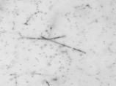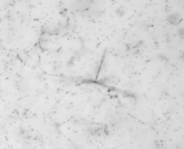

- APPENDICE C
Procedure to handle interesting events in OPERA
This document regulates the procedures to be followed within the OPERA Collaboration in the case that Scanning Laboratories identify particularly interesting events (decay topology). As a general statement and preamble to this document one stresses that:
- The responsible person of the Scanning Laboratory where such an event is found is requested to promptly inform the Spokesperson, his Deputies, the Scanning Coordinator and the Physics Coordinator and to comply with the procedures described here below.
- OPERA members are not authorized to circulate outside the Collaboration any information about possible “interesting events” found in his/her laboratory.

Scanning laboratories
An event is defined to be “interesting” when a decay topology is detected (kink, Vee, trident). The kink angle should be above a threshold to be further tuned (tentatively we can assume 20 mrad).
Scanning laboratories are in charge of the vertex location and of the characterization of the event on the basis of its topology. In the case of “interesting” topologies all further scanning procedures required to confirm and characterize the event should be promptly accomplished in the original laboratory.
Looser cuts are needed in order to measure the background also outside the tau acceptance window. A cut on the flightlength is applied by only considering decays occurring within 5 planes downstream of the vertex film.
As soon as an event is classified as “interesting” according to the previous criteria:
all tracks should be followed down and checked in the CS;
data are to be published in the Central Database;
if the event is downstream in the brick and the available data are not sufficient to fully characterize the event topology, the brick in the downstream wall will be promptly removed and analyzed.
Coordination
A Task Force composed of the SP and his office, the Scanning Coordinator and Deputy, the Physics Coordinator and Deputy, the Electronic Detector and Emulsion Analysis WG Conveners is informed of the results of the above studies and will coordinate the following steps. The SP will take care of informing the EC of the progress of the related activities.
Electronic detector reconstruction
Experts appointed by the Task Force will have to check the event reconstruction, in particular the track identified as a muon, if any.
Precision measurements
If the interesting event remains such after both the topological and the electronics reconstruction analyses, the following steps will be followed mandated and monitored by the Task Force:
precision measurements are performed in the original scanning laboratory;
the brick is then delivered to another scanning laboratory for an independent measurement;
if the second laboratory confirms the decay/kink topology, then all possible kinematical quantities are reconstructed (by using the results of the precision measurements) and a likelihood analysis is performed by employing the most up-to-date values of efficiencies and BG’s.
if the range of the primary muon (if not a NC event) is such that it stops inside either the first or the second target, the removal of the brick where it stopped might be required for pi/mu discrimination.
Positive outcome
In the case of persisting interest of the event, upgraded then to candidate charm or tau event, the Task Force will communicate the results of the analysis to the Collaboration through the Scanning and the Physics Coordinators.
The Spokesperson could then propose to the Collaboration possible additional actions to be taken after consultation within the Analysis Steering Board, which will be requested to give advice on the issue.
In the case of tau candidates, in particular, the final decision on further actions will be taken by the Executive Committee and communicated to the CB Chair who will promptly ask the CB to approve it by a simple majority vote.

- Bibliografia
[1] M. De Serio et al., Nucl. Instr. Meth. A512 (2003) 539.
[2 ] E. Barbuto et al., Nucl. Instr. Meth. A525 (2004) 485.
[3] N. Armenise et al., Nucl. Instr. Meth. A551 (2005) 261.
[4] M. De Serio et al., Nucl. Instr. Meth. A554 (2005) 247.
[5] R. Acquafredda et al., New Journal of Physics 8 (2006) 303.
[6] L. Arrabito, et al., Nucl. Instr. Meth. A568 (2006) 578.
[7] L. Arrabito, et al., Journal of Instr. 2, P02001 (2007).
[8] L. Arrabito, et al., Journal of Instr. 2, P05004 (2007).
[9] A. Anokhina, et al., Journal of Instr. 3, P07002 (2008).
[10] A. Anokhina, et al., Journal of Instr. 3, P07005 (2008).
[11] N. Agafonova et al., Jinst 4(2009) P06020.
[12] R. Acquafredda et al., Jinst 4(2009) P04018.

